ATIVIDADES PARA CASA
MATERNAL II
CONTEÚDO PEDAGÓGICO.
(DÉCIMA QUINTA SEMANA)

OBJETIVOS;
As atividades propostas têm como objetivo estimular o desenvolvimento integral das crianças trabalhando o cognitivo, físico e socioemocional a fim de proporcionar também uma maior interação entre a família.
ROTINA DIÁRIA;
ORIENTAÇÃO AOS SENHORES PAIS/RESPONSÁVEIS:
1º-Leitura/ conversa sobre os combinados e regras;
2º-Roda de conversa;
Comece falando informalmente sobre assuntos do cotidiano ou curiosidades pessoais a criança. A ideia é aproximar os pais do objeto do conhecimento em si - no caso, a própria conversa. Exemplos: como foi seu dia, falar sobre os membros da família, amiguinhos da escola, escolha do nome da criança, falar sobre a cidade etc.
3º- Cantigas de Roda;
A musicalização com as cantigas de roda pode ser feita pelos pais/responsáveis resgatando as músicas que conhecem de sua infância ou por intermédio do uso de recursos digitais como CDs, DVDs ou vídeos:
Link de sugestão:
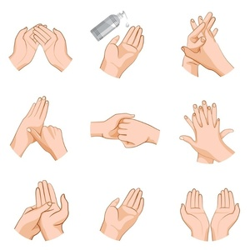
HTTPS://www.youtube.com/watch?v=V8JU4Q7hKe8
4º- Faça a Leitura diária do Alfabeto e dos números com as crianças:
5º- Realização das atividades pedagógicas:
Lembre sempre de lavar as mãozinhas

Nome: | Data:
Escola: | Professora:

Orientações:
1-Esta é a vogal O,
2-Mostrar figuras de animais e objetos que iniciam com a vogal Opara a criança associar;
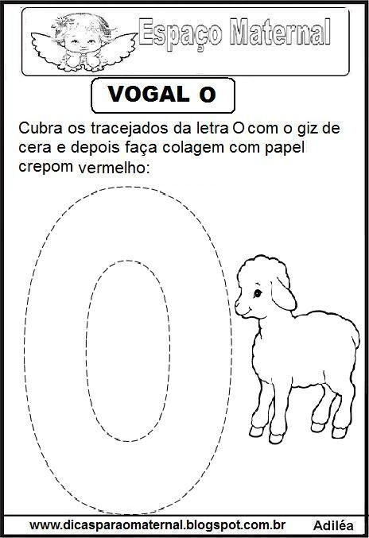

Orientações:
1-Mostre com o dedo indicador as figuras e fale o nome para a criança associar;
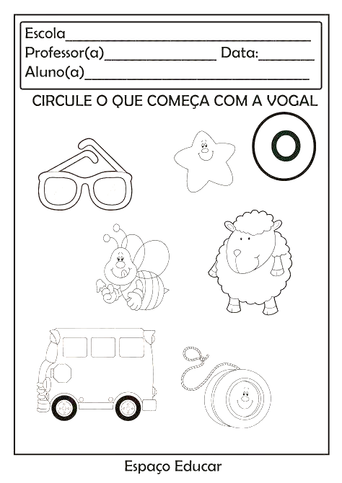
2-Circule o que começa com a vogal O, com o lápis de escrever depois pintar com lápis de cor .

Orientações:
1-A Comemoração da “semana da pátria” é importante para auxiliar na formação do conceito de cidadania, amor à Pátria, despertar o sentimento de patriotismo, atitude de respeito e desenvolver a compreensão do passado histórico e da significação da data.
2-Pinte as ilustrações da atividade com giz de cera.

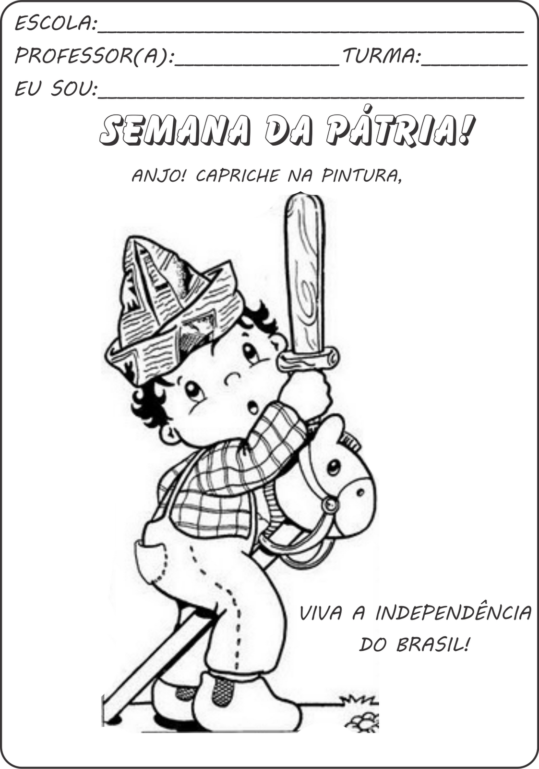

ATIVIDADES LÚDICAS:
1-Brincando com as cores.
Materiais: pedaço de papelão, 6 garrafas pet, 6 bolinhas coloridas e 3 durex colorido.
Corte as garrafas e passe o durex na borda da garrafa. Corte o papelão e encaixa a garrafa, depois trabalhar com a criança o encaixe das bolinhas nas cores correta.
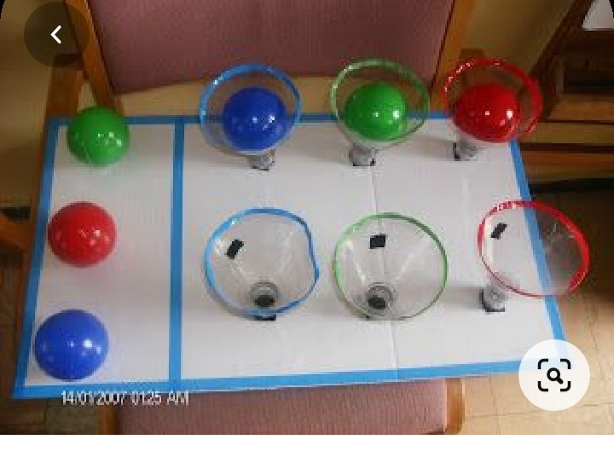
2- Materiais: pedaço de papelão, caneta ,régua e lápis de cor .
Pegue o papelão e desenhe as figuras geométricas, depois de colorir as figuras, recortar e assim, estará pronto um quebra cabeça .
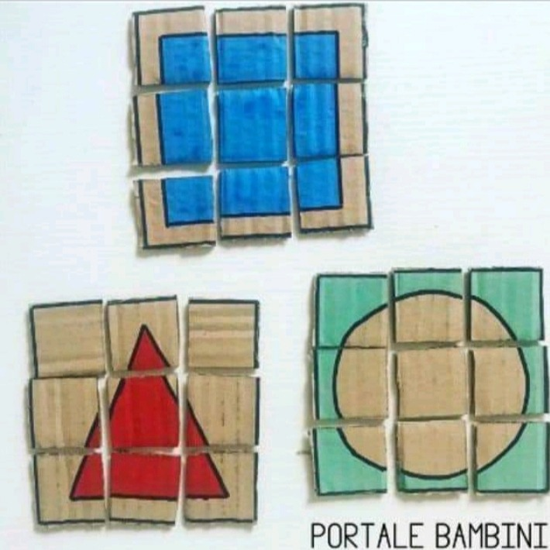
BOA SEMANA ! FIQUEM COM DEUS.Bjs.

